贵州多彩新媒体5G消息示范应用

获奖等级：第五届“绽放杯”5G应用征集大赛融合媒体专题赛二等奖及最具商业价值奖

参与单位：贵州多彩新媒体股份有限公司、中国联合网络通信有限公司北京市分公司、联通在线信息科技有限公司、贵州波奥饱网络科技有限公司

一、项目背景

（一）公司简介

贵州多彩新媒体股份有限公司（以下简称“多彩新媒”），独家运营贵州省IPTV（宽带网络电视）业务。多彩新媒坚持“政府引导、产业龙头企业引领、中小微企业紧密协同共生”的理念，通过协同各县级融媒体中心搭建自主可控的大屏渠道、建设和运营“贵州网络视听产业园”、成立“贵州新媒体产业研究院”，聚焦5G时代新业务和新应用的落地研究；以社会化协同模式打通视听上下游产业链，共创共建优质内容，积极构建视听产业新生态。

公司正在逐步实现从“广电节目播出渠道”向“智慧融媒服务平台”转变，力争建设成为区域性具有强大影响力和竞争力的新型主流媒体和产业平台，服务地方经济社会发展，为实施“强省会”行动计划作出贡献。

（二）贵州着力建成现代山地特色高效农业强省

“十四五”期间，贵州将不断推进农业现代化进程，努力推动建成现代山地特色高效农业强省。根据贵州农业“十四五规划”的重点任务，要着重强化农产品品牌打造，努力提升品牌知名度，加快遴选一批有潜力的“贵字号”区域公用品牌重点培育，加大品牌宣传推广力度，围绕“贵州绿色农产品”“贵字号”系列开展品牌评价与推介，在农民丰收节等重大活动上集中发布、专题推介。计划到2025年，力争形成3-5个有全国影响力的“贵字号”农业品牌。同时持续深化农村改革创新，以“龙头企业+合作社+农户”模式为基础，因地制宜推行“合作社+家庭农场”“合作社+小农户”“家庭农场+小农户”等利益联结发展模式。深入推进农村“三变”改革，充分发挥农民主体作用，优化利益联结机制，保障农民收入持续增加。

（三）贵州乡村振兴存在信息壁垒

“农业稳则天下安，农业兴则基础牢。” 多彩新媒积极探索使用新技术，新理念，新服务的方式践行中央一号文《中共中央国务院关于做好2022年全面推进乡村振兴重点工作的意见》和国发二号文《关于支持贵州在新时代西部大开发上闯新路的意见》指引，有效助力脱贫攻坚与乡村振兴有效衔接，深入推进农村产业革命，大力发展山地特色高效农业。在现阶段的农村农业发展过程中面临诸多问题与挑战。第一，信息无法有效连接农户与销售平台，导致农户无法获取最新的销售信息。第二，农业农村的信息化水平与网络技术不高，用户的使用习惯培育成本高。第三，贵州属于山地地区，农业专家培训与指导十分不便，无法与农户进行及时有效地一对一交流。第四，信息时代背景下的互联网消费充满陷阱，农户无法有效辨别信息的真伪，信息诈骗对于农户将造成无法弥补的损失。

二、解决方案

贵州波奥饱网络科技有限公司（贵州网络视听产业园园区企业）在助农方面已经工作多年，孵化出了“半禾共作”和“饱饱盒子”等助农IP。5G消息的诞生打开了农产品销售新渠道，多彩新媒与中国联通深度合作，利用多彩新媒在助农方面深耕多年的经验与资源和中国联通强力的技术支撑。项目中使用的联通CSP平台是基于SaaS服务的全消息一体化、集约化、云服务化企业消息服务平台。可以根据项目情况进行私有化部署与个性化运营，实现对省内定时推广，对省外关注的用户进行推送，使得中国联通的用户也成为了老稻种用户。

多彩新媒联合中国联通与贵州波奥饱网络科技有限公司，针对以上存在问题，在贵州省农业农村厅与观山湖区区委宣传部的支持下，依托“半禾共作”贵州古稻米文化传播与古稻种保护联盟，共同推出“5G老稻种博物馆”用来保护和推广在贵州分布的中国五大古老的稻作族系。“5G老稻种博物馆”借助5G消息强化线上信息有效精准传播，同时结合多个MINI老稻种博物馆强化线下体验，立体破解贵州生态农产品如何建立山里山外“产销对接”这一最大难题，助力贵州生态水稻通过“标准化、规模化、品牌化”发展。

本项目基于多个MINI博物馆以及贵州省区域，用户会收到稻种博物馆的5G消息推送，为游客介绍贵州稻种文化，包括二十四节气、老稻种博物馆、相关旅游线路、路线导航和老稻种购物等相关内容。收到稻种博物馆消息推送的5G消息终端用户在稻种博物馆的5G消息界面通过点击按钮可以对二十四节气和稻种的关系、稻种悠久的历史、应季食品等关于稻种的全方位信息进行了解。

三、应用场景

“5G老稻种博物馆”基于5G消息技术结合稻作博物馆服务，在原生短信应用免安装、高触达优势基础上，融合文字、图片、音频、视频、位置等综合信息，提供更丰富的消息聊天形式。赋予了稻谷博物馆服务应用与用户进行深度互动的能力，将成为最有价值的服务入口和服务载体。

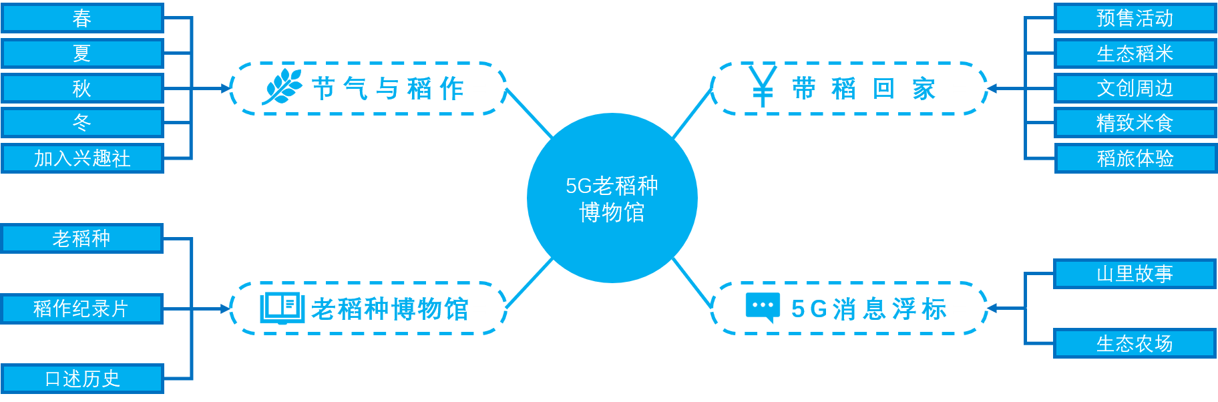

“5G老稻种博物馆”整体的功能设计包含三大板块的内容。第一大板块是针对二十四节气和稻作的相关介绍，包括春、夏、秋、冬和加入兴趣社等；第二板块是针对老稻种博物馆的视频和图文展示，包括老稻种、稻作纪录片和口述历史等；第三板块是针对贵州稻作产品的销售渠道，通过5G消息强触达、易交互、业务串联等特性，为贵州老稻种提供销售渠道，为用户提供预售活动、生态稻米、文创周边、精致米食和稻旅体验等高效智能的服务。

5G消息赋能下的老稻种博物馆是“半禾共作”产业联盟的典型代表，结合多个MINI老稻种博物馆的线下体验，立体破解贵州生态农产品如何有效建立山里山外“产销对接”这一最大难题，为游客提供稻旅全方位体验。

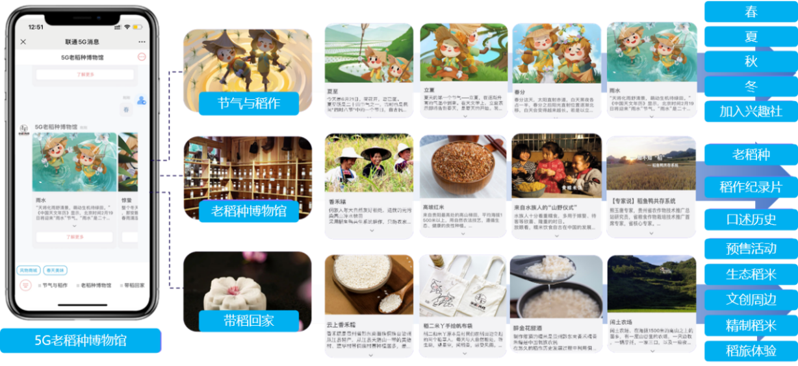

1. 5G消息赋能稻旅服务，文化宣传新途径

多彩新媒立足贵州本地着力打造具有贵州特色的内容IP，依靠已有的新媒体矩阵与“半禾共作”产业联盟结合中国联通5G消息能力补充了之前新媒体矩阵无法对客户群体进行主动触达与客户群体交互的能力。基于媒体优势与运营商优势打造的“5G老稻种博物馆”是目前行业内为数不多的深耕农业农村文化IP的行业应用，对于未来指导和引领贵州的农业农村文化的内容与文化输出具有当地特色与标杆示范的作用。

针对贵州久远的稻种文化和优质的稻种资源，对于全国甚至全世界游客的游览过程和知识普及，“5G老稻种博物馆”都能从各个方便提供全方位服务。

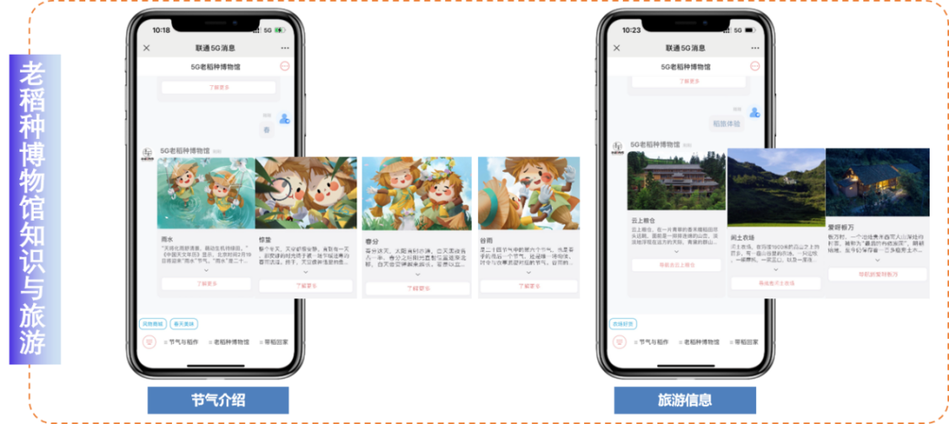

2.手机终端消息场景触达全覆盖

5G免安装、易兼容、强触达、易交互，“5G老稻种博物馆”采用5G消息+多媒体消息体的方式，能够实现终端消息触达全覆盖。以漏话提醒为例，当服务对象未接到老稻种博物馆官方的电话时，5G消息终端用户会收到一条5G消息的富媒体卡片，内容为老稻种博物馆的介绍，对话框内可以直接借助5G消息进行内容的交互；当后台检测到服务对象使用终端不是5G消息终端，而是短信小程序2.0用户时，服务对象会收到一条AIM消息，内容同为老稻种博物馆的介绍，可通过下方“了解更多”了解详细情况；当后台检测到服务对象使用终端不是5G消息终端，而是4G短信用户时，服务对象会收到一条数字短信，内容为老稻种博物馆的介绍，最后会附上H5页面的链接，可打开链接了解详情；当后台检测到服务对象使用终端不是5G消息终端，而是其他用户时，服务对象会收到一条普通短信，内容为老稻种博物馆纯文字介绍，最后会附上H5页面的链接，可打开链接了解详情。

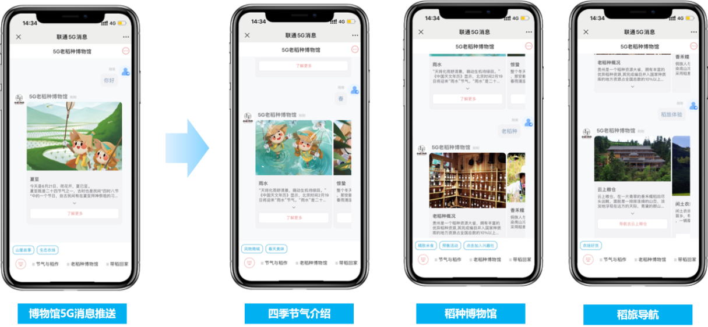

3.5G消息赋能乡村振兴，创造贵州助农新方式

贵州生态环境良好，立体气候明显，稻作历史悠久，中国五大古老的稻作族系在贵州均有分布，其中以百越系、苗瑶系和百濮系最为集中，他们世代在此繁衍耕作，保留下难得的种质资源和生态种植技艺。5G消息技术为这些农耕稻作智慧结晶的开发与传承带来了新的渠道。

借助5G消息强化线上信息有效精准传播，结合500个MINI老稻种博物馆强化线下体验，立体破解贵州生态农产品如何建立山里山外“产销对接”这一最大难题，助力贵州生态水稻通过“标准化、规模化、品牌化”发展走出困境，集约扶持100个生态农场，按照“生态无农化高标准、规模化种植优质特色老稻种”，助推贵州生态水稻实现产业升级转型，以市场化商业化的方式，摸索出一种乡村振兴的可持续发展模式。

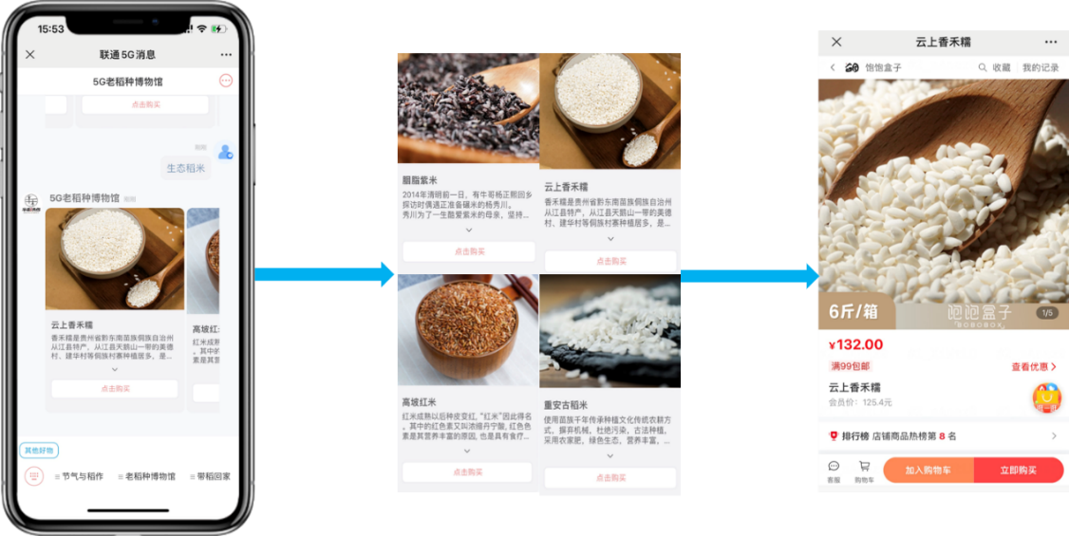

4.老稻种博物馆“半禾共作”社群，交流老稻种文化的好场地

收到老稻种博物馆5G消息的用户，可以点击底部固定菜单“节气与稻作”中的“加入兴趣社”，加入“半禾共作”。稻作文化兴趣社汇聚了全国各地的爱好者、专家学者及生态农场主理人，有助于稻作文化及食育栽培交流、发展与传播。

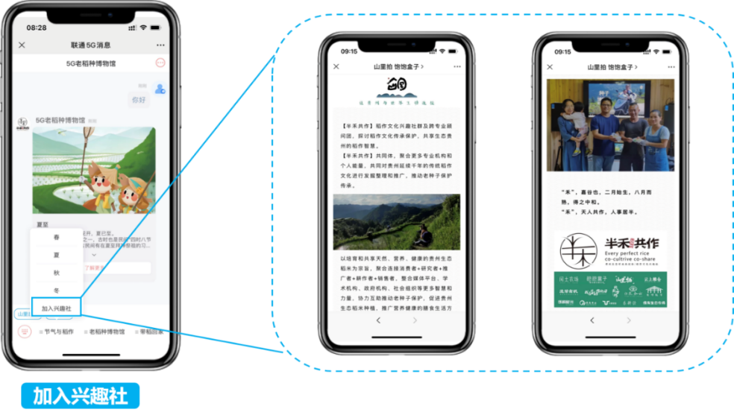

5.老稻种博物馆景点导航，给您最好的出行体验

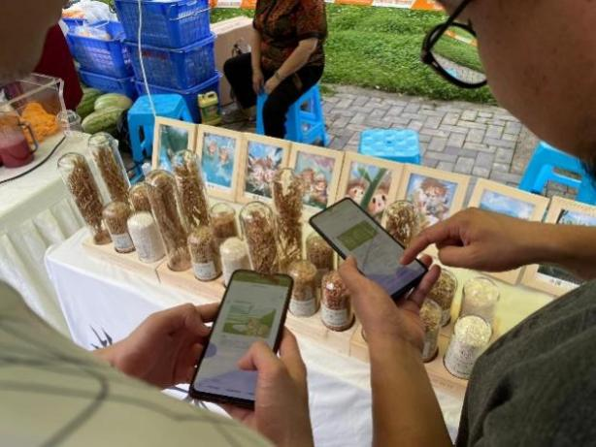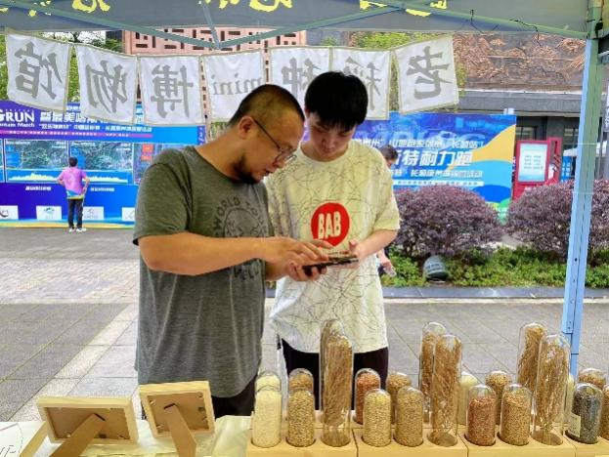

收到“5G老稻种博物馆”5G消息的用户，可以点击底部固定菜单“带稻回家”中的“稻旅体验”，在浮卡中选择自己想去参观的景点，点击下方“导航去”，之后可进入到导航的界面，随后拉起小程序，进入到导航指引的界面，引导用户前往指定的位置。全程只需轻轻一点，就能体验实景导航，简单快捷操作方便。

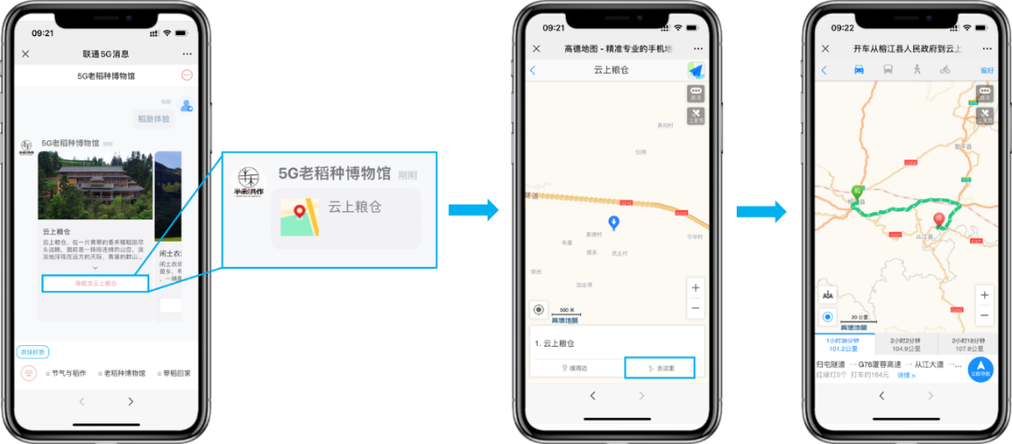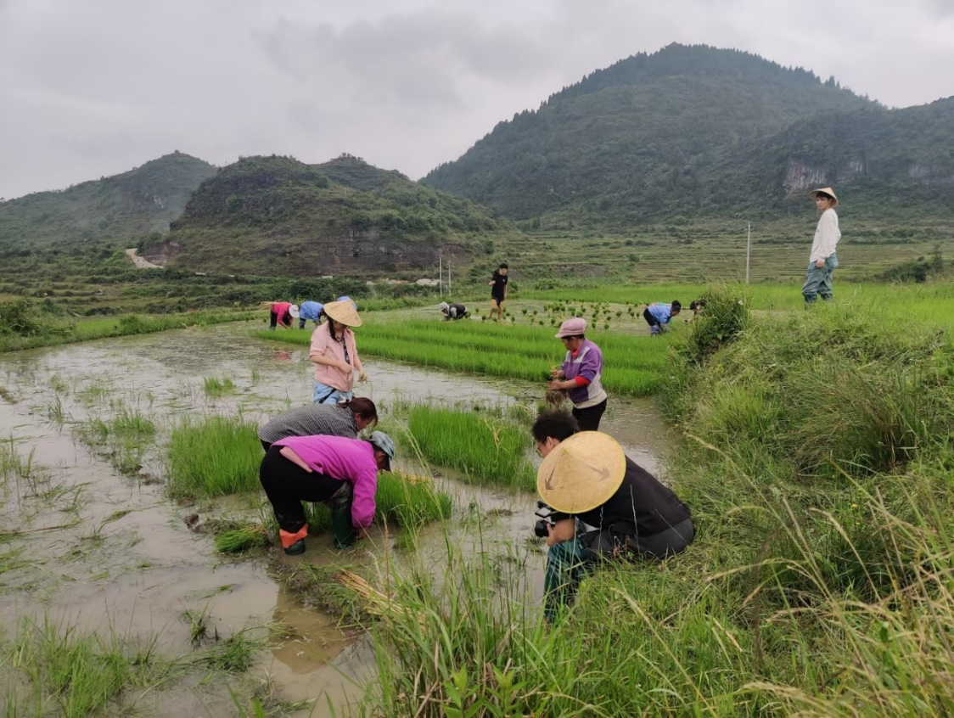

四、应用效果与推广前景

“5G老稻种博物馆”作为贵州首个依托于5G通信技术的农文旅融合示范项目，现已通过农业农产品展览会、景区营地、视频传播平台以及新闻媒体报道，为宣传贵州稻作文化以及生态稻米品牌提供支持，吸引了社会各界群众慕名参观，成为农文旅融合的模范案例。截至目前，利用“5G老稻种博物馆”作为主要宣传方式，已成功举办线下展览50余次、吸引客流量约30余万人次。

“5G老稻种博物馆”是多彩新媒利用平台优势，联合中国联通公司的技术支撑，与贵州网络视听产业园园区企业共同打造的积极响应国家乡村振兴战略的一项重点项目，该项目的落地建成，将对经济领域、文化领域、农业农村现代化领域、生态保护与种质资源领域、粮食安全与健康领域、国有企业责任领域、5G技术推广运用领域等方面都具有重要社会价值。

经济领域：“5G老稻种博物馆”项目落地将大山深处优质的稻米推介出去，在已有的客户基础上，以及对老稻种感兴趣的潜在客户中进行传播并实现销售，将极大提高稻农的收入和生活条件，这将极大地激励当地稻农继续种植优质老稻种；与此同时，项目落地将有效提升产业层次，将原本单一的老稻米农产品销售转变为农文旅融合的形式，文化产业、旅游产业的加入将会全方面提高当地稻农、相关企业的收入和运营层次，并以此创造大量的就业机会，很大程度上解决当地稻农就业难的困境，实现家门口就业，提升稻农生活幸福指数等；此外，“5G老稻种博物馆”项目的成功将成为业内模板，对于5G消息的商用，实现其经济价值等具有重要作用。

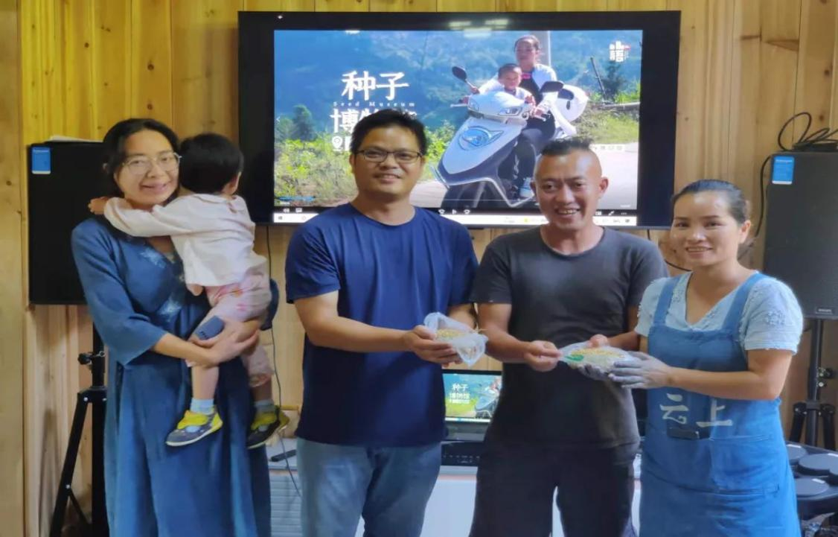

1.促进农村经济发展、帮助农民增收

2020年11月23日，贵州66个贫困县全部实现脱贫摘帽，923万贫困人口全部脱贫，整个贵州省有192万人搬出大山，减贫人数、易地扶贫搬迁人数均为全国之最。按照2020年贵州省乡村低保平均标准4318元/年，确保“不发生规模性返贫”的形势依然严峻。贵州92.5%的面积为山地和丘陵，是全国唯一没有平原为支撑的省份，梯田和少有的坝子上种植着1000万亩水稻，占粮食耕地面积22%，年产430万吨，产值却才100多个亿，平均每亩产值1000多元。“半禾共作”稻作文化社旗下闲土农场为例，农场流转了当地大量闲置撂荒的田地，改种当地几乎失传的高坡红米老稻种，并按照生态无农化高标准种植。

按照国发二号文“发展山地特色高效农业”的指引，贵州1000万亩水稻田、430万吨水稻产能，逐步转为“生态无农化种植优质特色老稻种”，再通过贵州多彩新媒体5G消息平台针对IPTV已有用户群体707.7万用户进行有效解决信息传播、产销对接问题，贵州生态水稻产业将有力完成升级转型，解决400万稻农的经济收入，真正巩固来之不易的脱贫攻坚成果，实现与乡村振兴的有效衔接。

随着人们收入水平的提高，越来越追求高品质的生活和精神的富足，尤其是进入后疫情时代，城市消费者一方面向往渴望自在的田园农耕生活，另一方面更需要健康营养的生态农产品。“5G老稻种博物馆”，可以作为农民、农产品、购买者的黏合剂，链接上下游，为农民的生产和销售提供一体化的解决方案，将过去单一化、散乱化的零售经营和流通模式向“标准化、规模化、品牌化”的模式转变，面向市场提供稳定的农产品供应，形成持久稳定的产销关系，从而形成良好的产业效应，扩大生产规模，到调整农业结构、促进农村经济发展、帮助农民增收的目的。

2.利用产销对接，推动农产品走出大山

半禾共作稻作文化共同体聚合贵州数十家最为优质的生态农场及专家学者资源，现“MINI老稻种博物馆”已落成，后续将有序推进500个MINI老稻种博物馆在全国一二线城市落地。 山里山外“产销对接”的无力使得生态种植的老稻种销售无门，老稻种活态传承和开发成为空话和梦想，传统农耕稻作技艺无人传承。“5G老稻种博物馆”，通过与电信运营商和多彩新媒合作意在借助5G消息强化线上信息有效精准传播，结合多个MINI老稻种博物馆的线下体验，立体破解贵州生态农产品如何有效建立山里山外“产销对接”这一最大难题，有效连接城市终端消费者。

以“5G老稻种博物馆”作为枢纽平台，集约提供城乡间多对多的，在山乡小农和城市居民之间，建立直接有效的连接，而第一阶段的目标是为100个生态农场提供助力，并逐步带动更多的小农与农场向高标准生态种植模式转型，推动更多的生态农产品走出大山。

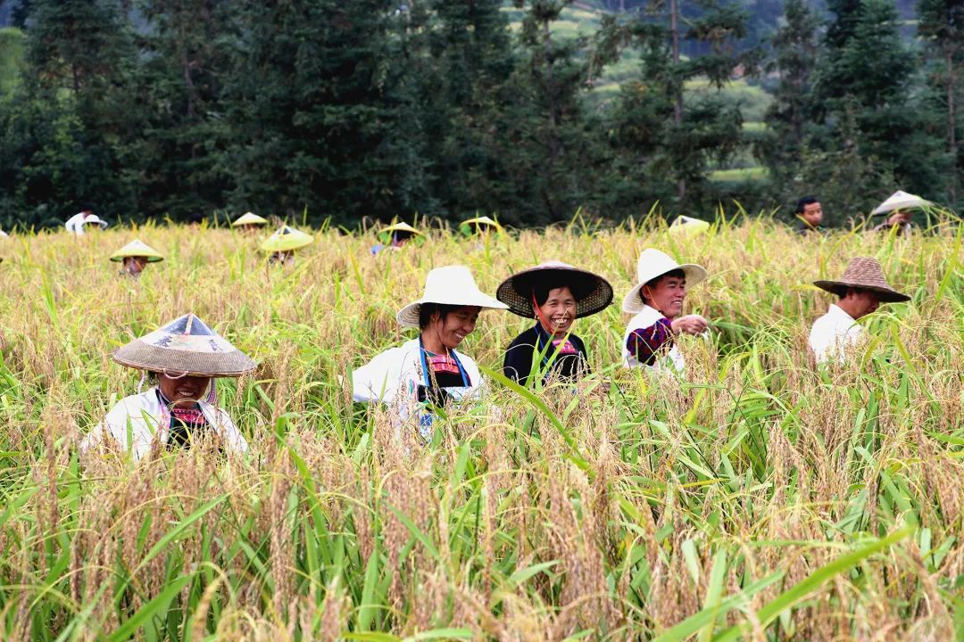

文化领域：“5G老稻种博物馆”项目的落地，不仅提升了当地稻农的收入和生活条件，激励他们继续种植优质的老稻种，并且利用贵州IPTV平台已有用户、贵州网络视听产业园企业已有客户的优势，传播优秀老稻种文化、吸引客户消费等方面形成对优秀的老稻种文化的活态传承。此外，优秀的老稻种传统文化借助媒体融合平台进行传播，将贵州近千年的优秀稻作传统文化融入其中，挖掘蕴含在老稻种中的深层次文化，并进行推广介绍，实现人与人之间的接续传播，从根源上挖掘和传承优秀的中华传统文化，真正做到将老稻种文化进行活态传承。

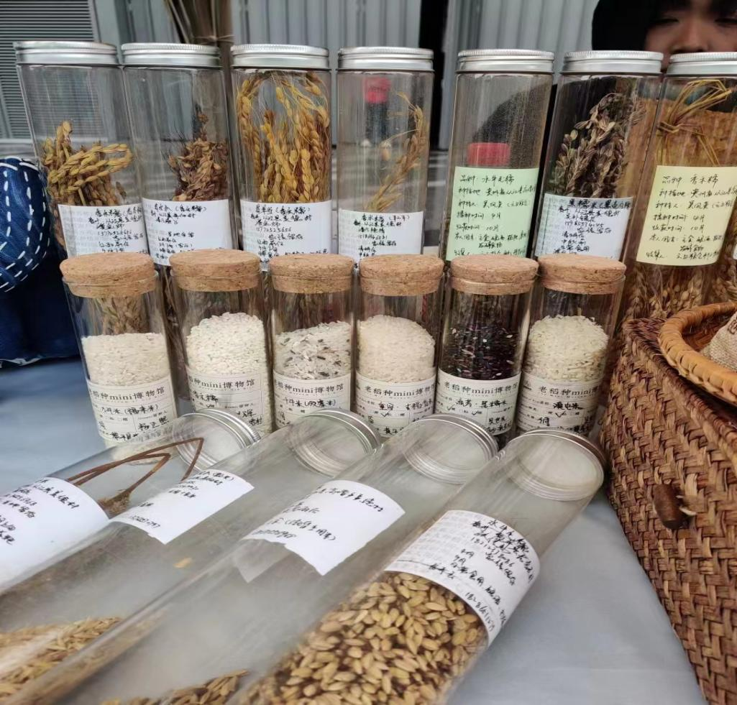

农业农村现代化领域：农业农村现代化是乡村振兴战略中的重要目标，“5G老稻种博物馆”的落地将完美契合该目标，其融合农业产业园、乡村旅游等体现农业农村现代化的重要组成部分，对于促进农业增产增效、农民创收增收、农村宜居宜业等方面具有重要作用。

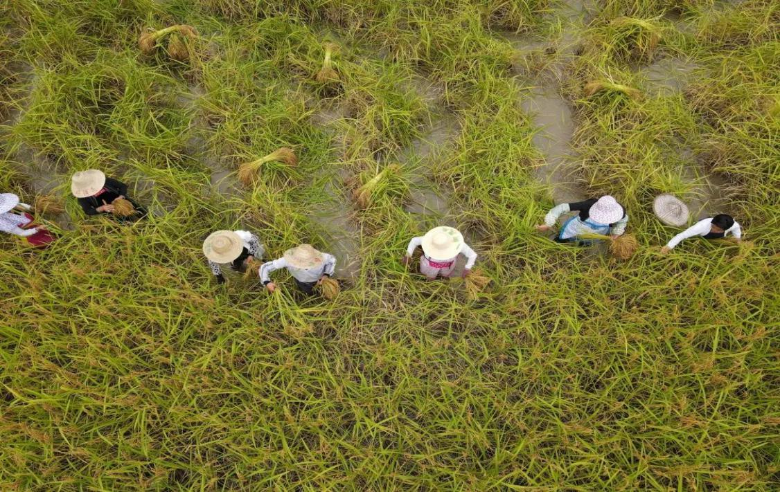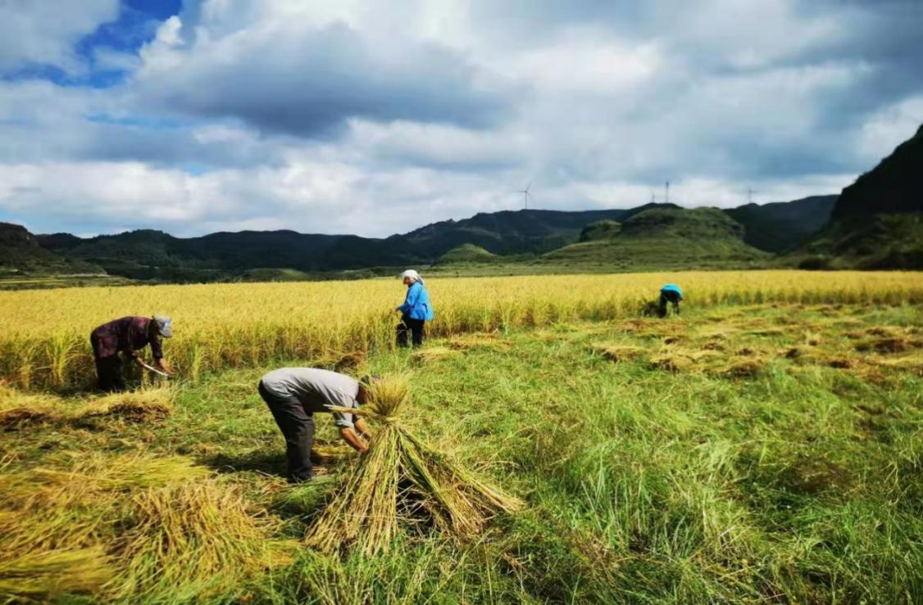

生态保护与种质资源领域：“5G老稻种博物馆”的落地将对应落实国家关于“生物多样性保护、种质资源保护，生态环境保护”重要决策。“5G老稻种博物馆”项目中的老稻米源自无农化种植、生态种植，将有利于维系生物多样性、优质种质资源、生态环境保护；此外，将传播和引导健康环保的可持续生活方式，对于树立健康环保的企业形象也具有重要价值。

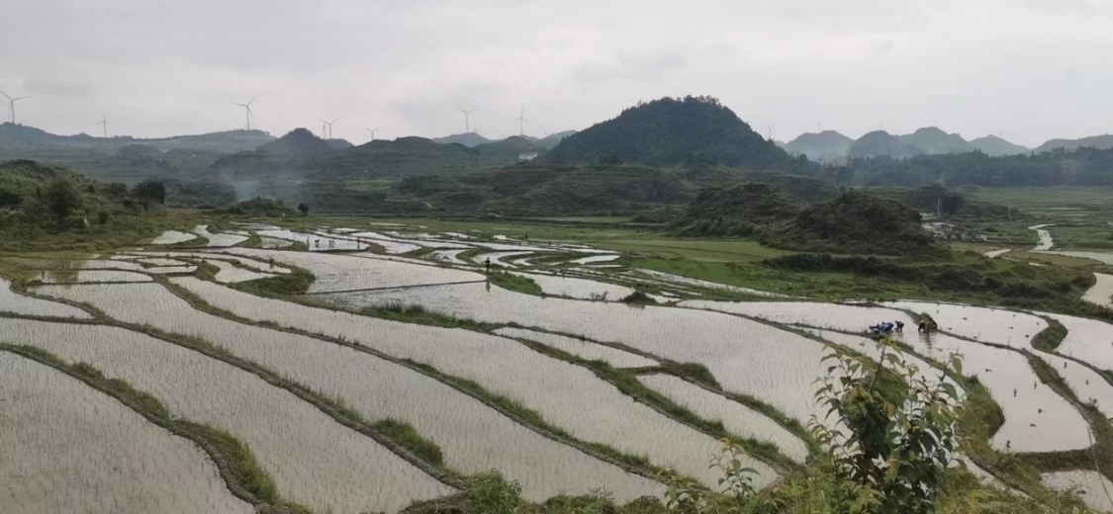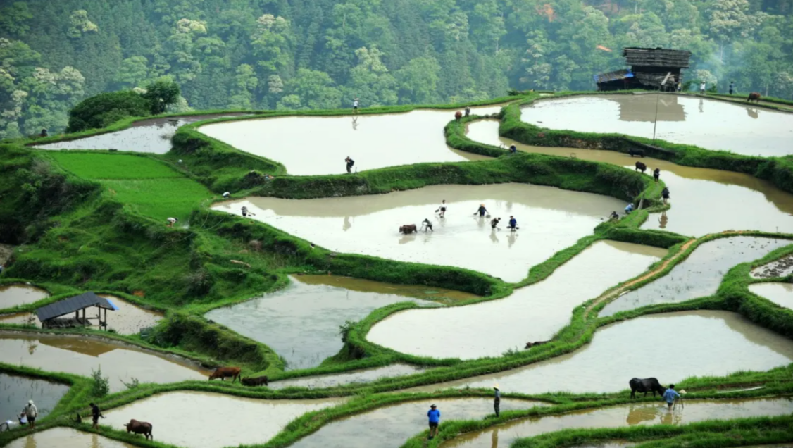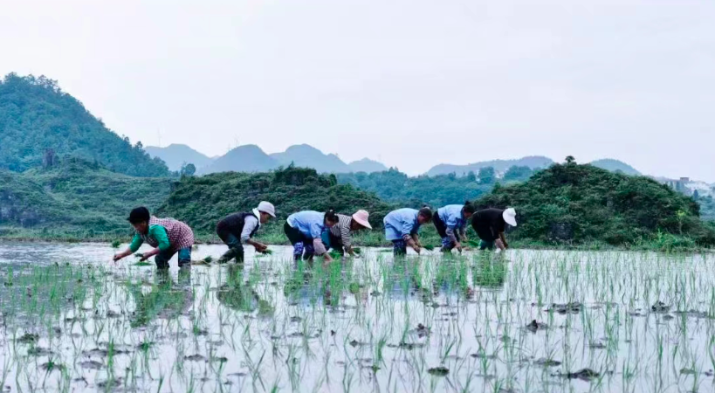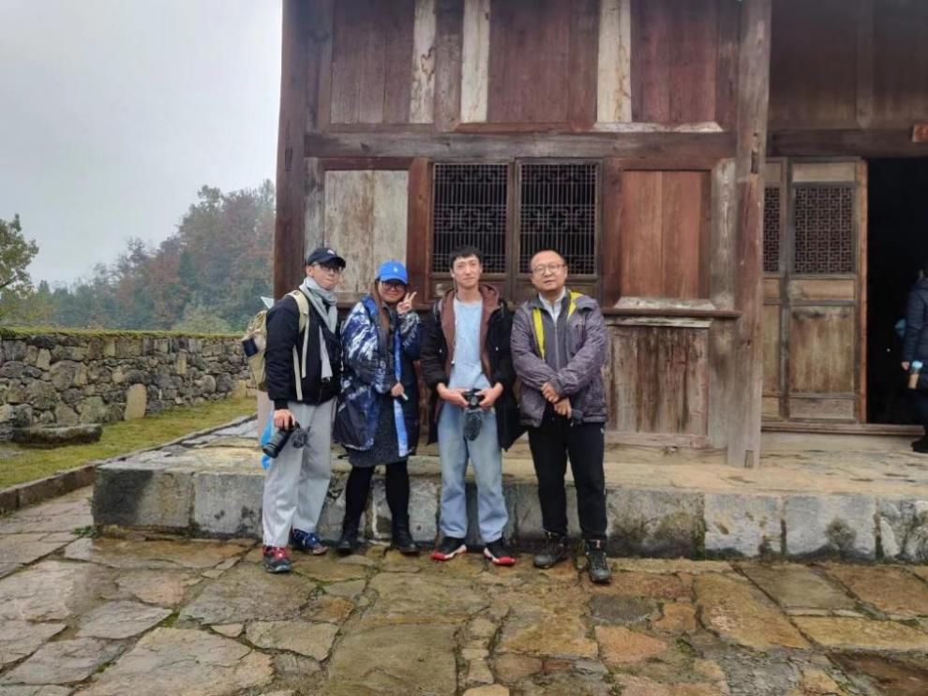

粮食安全与健康领域：粮食安全与健康领域是乡村振兴战略中的题中之意，依靠科技进步，“5G老稻种博物馆”的落地将带来广大客户的消费、稻作文化的传播，在很大程度上刺激当地稻农种持续种植生态的老稻米，保护优质的种质资源，提高稻米产业的综合生产能力，加快优质米生产发展，对推动农村繁荣、农业增效、农民增收，促进乡村振兴的实现具有重要意义。此外，在“5G老稻种博物馆”在健康领域同样占有重要席位，通过种植无农化的老稻米，链接到城市生活群体，改变他们的消费习惯，追求更加生态、健康、环保的老稻米、提高生活质量、实现健康生活。

国有企业责任领域：“5G老稻种博物馆”项目落地后将极大地彰显多彩新媒及中国联通公司关于融合媒体在宣发渠道的融合性、多样性对优质老稻米及其文化的传播作用，发挥了国有企业责任与担当。

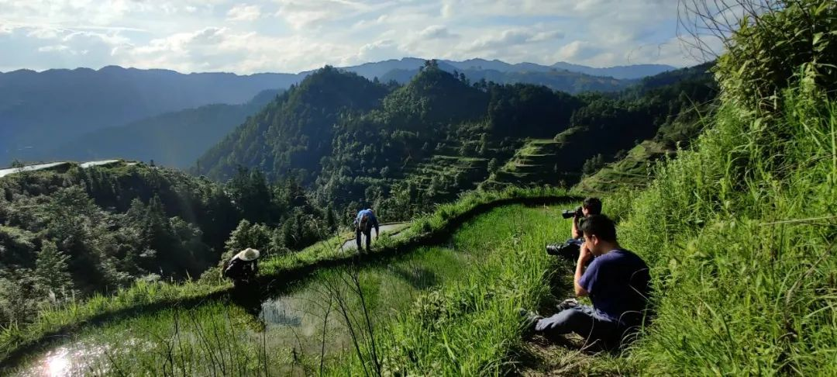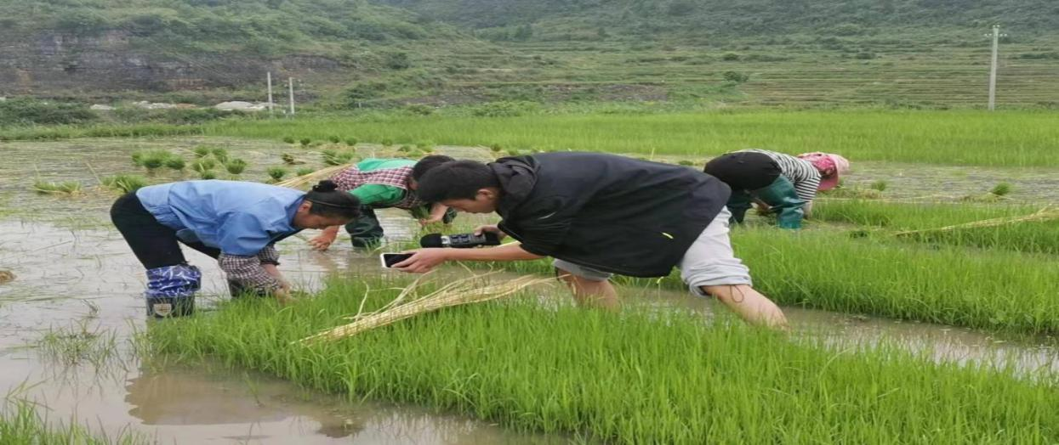

5G技术推广与运用领域：“5G老稻种博物馆”作为多彩新媒与其建设运营的贵州网络视听产业园园区企业贵州波奥饱网络科技有限公司的企业合作项目，它的成功意味着多彩新媒“平台+赛道”发展模式的成功，对于后续5G技术在贵州网络视听产业园内乃至贵州其他行业的推广应用树立了良好标杆作用，这对于5G消息技术的推广与应用也同样具有重要价值。

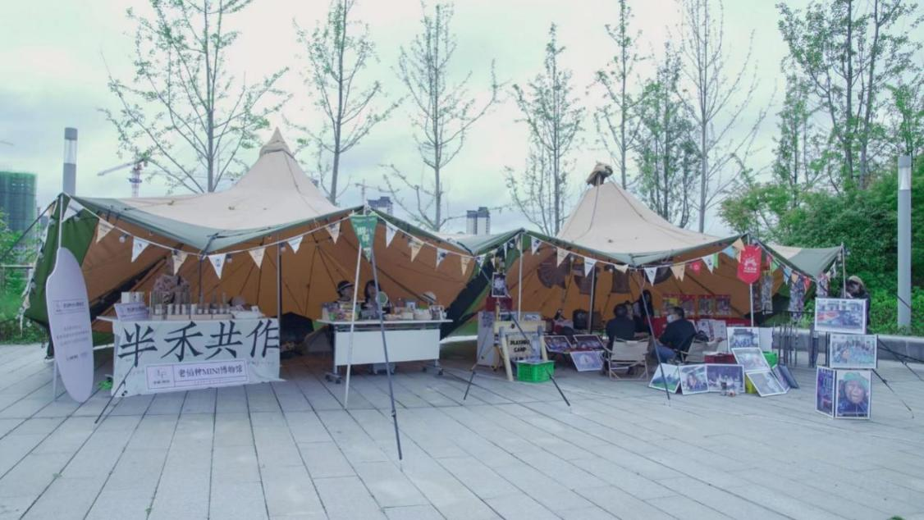

5G消息免安装，使用快捷：其在精准性、及时性、高触达性和高价值性上都比传统短消息、APP、公众号等具有明显的优势，且5G消息拥有轻量化、易交互、免安装等的特性，无需多余的相关软硬件的搭建安装等，一部手机不用安装任何软件就可直接实现5G消息相关的操作。5G消息的融合特点使得5G消息更加易于推广使用，5G消息兼容多网络多终端。

5G消息易兼容：5G消息的融合特点使得5G消息更加易于推广使用，5G消息兼容多网络多终端。在网络方面，个人用户使用4G/5G网络均可收到5G消息，当接收方因网络条件或终端设备无法接收5G消息时，可转为通过短信通道下发，短信内容如携带多媒体内容，用户也可点击外网址链接进行访问。

运营商层面来说，三大运营商计划为5G消息提供统一网络接口，从而保证不同运营商网络间均可正常收发5G消息；企业客户还可连接统一的聊天机器人接口，以相同方式接入不同运营商网络。终端层面而言，5G消息升级后，不同品牌、不同版本的手机终端也能无障碍共用5G消息。

因此，我们可以把5G消息带到千行百业中去，打造更多标杆型示范应用场景，实现跨区域的商业价值共享，创造更多元的经济价值，实现5G消息赋能千行百业，带动各行业产业链的转型增值。

五、项目现场图片、效果图片

